17.09.2016 UA1CEG/p в мероприятии «Осенний полевой день».
(Home made, 3 watts, Delta.14 mHz. Холодный дождь, грязно, мокро и холодно)

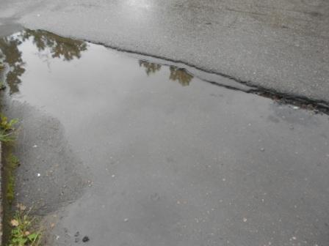

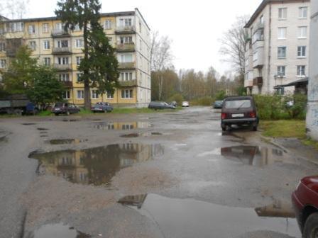
Лужи, дождь и… ни души!
Я подождал, когда дождь несколько утихнет и устремился в леса- поля!
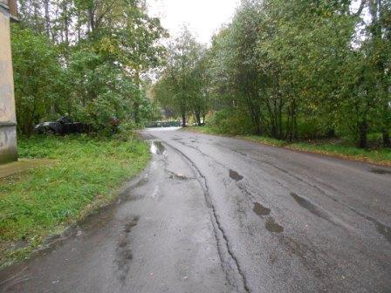

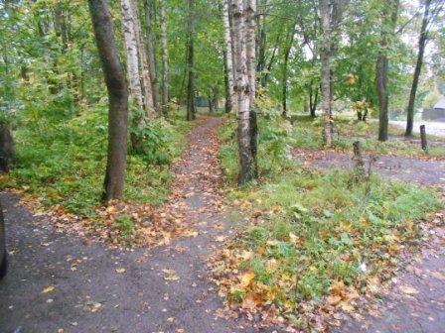

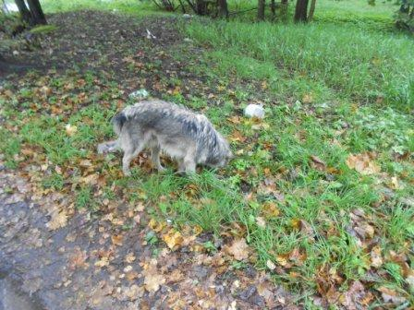
Мокрая «до волосинки» собаченция, абсолютно не обращая на меня и малейшего внимания, грызёт косточку.
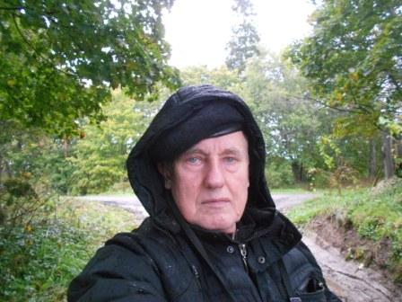
Фотографируюсь под деревом, что-бы капли дождя не попали в объектив.
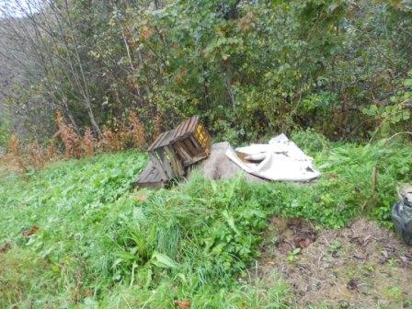
Ураганный ветер, в очередной раз, развалил мою летнюю радио- позицию. Восстановление откладываю до сухой погоды…
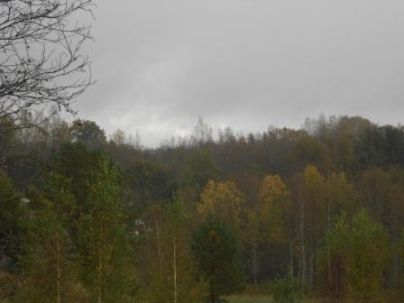
Вид с высотки. Может дождь прекратится? Видно какое- то просветление…
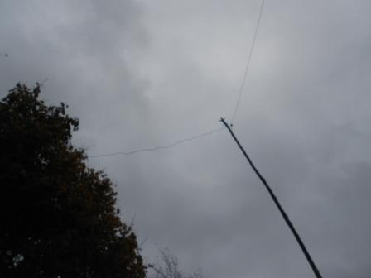

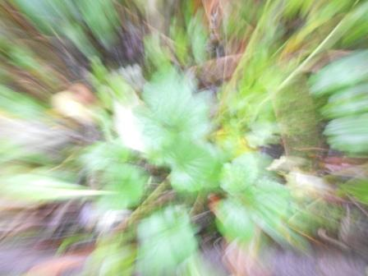
Поскользнулся, радио полетело по склону, вот такое получилось фото!
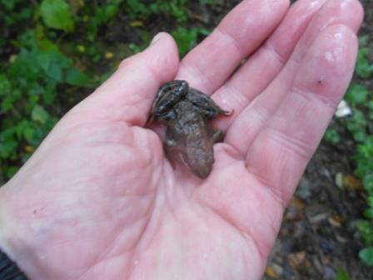

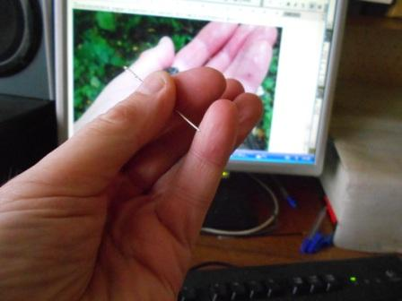
Посмотрел на фото… оказывается, когда при падении цеплялся за кусты, в палец впилась заноза. А я в спешке и не заметил… Удалил!
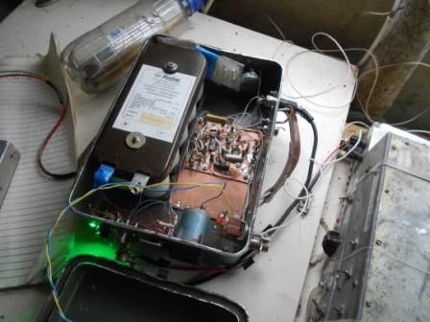
Испытываю законное желание, как можно быстрее послушать эфир. Включаю… сгорает предохранитель! Когда моё радио грохнулось в кусты, один из разъёмов подключения питания отскочил и, «по закону подлости», замкнул на корпус.
Предохранители у меня находятся в коробке аккумуляторного блока, заменяю. Разъём питания подключаю- всё в норме! Вот за что я уважаю самоделки- это за надёжность!
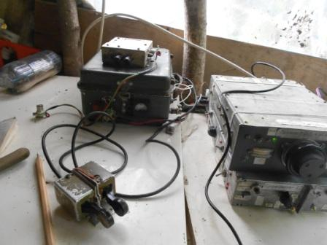
Не перегружен диапазон, но работа идёт: пара «пайлапов», пара неспешных QSO.
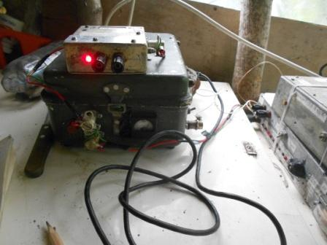
Настаиваюсь на 14060 по гетеродину ППП- это сейчас калибратор.
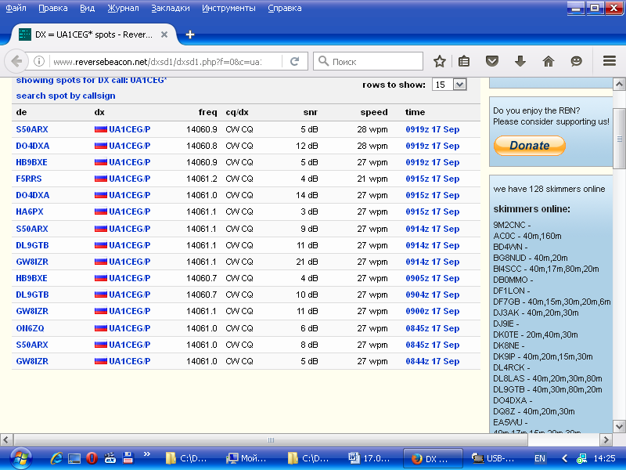
Сразу показываю: скиммеры меня принимали и довольно неплохо, как я выяснил по возвращении из лесов- полей!
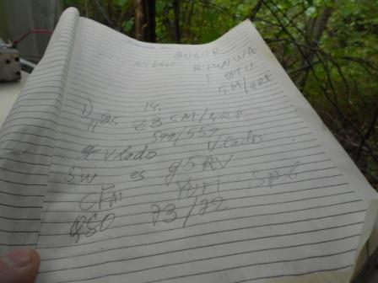
Есть QSO c QRP станцией! Всем известный, очень активно работающий в эфире и обладающий высокой квалификацией- Vlado.
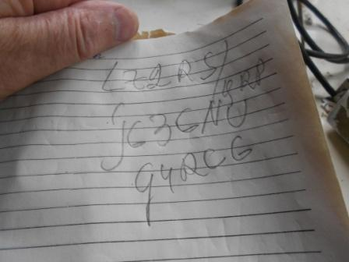
Оказывается и DX есть, но здесь никого не слышно, абсолютно…
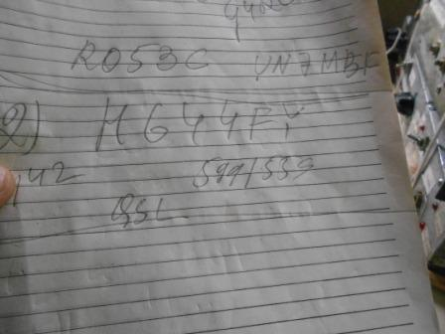
Есть QSO «с полтыка»!
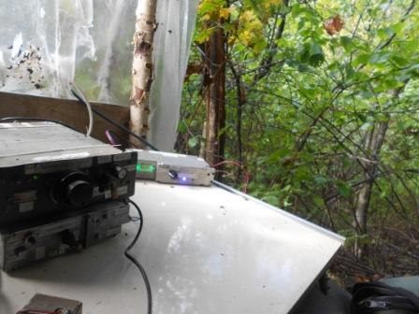
Дождь в 50 см. от меня.
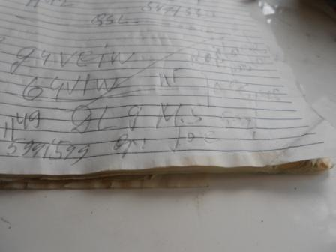
Ещё QSO, 3-е в «Осеннем полевом дне».
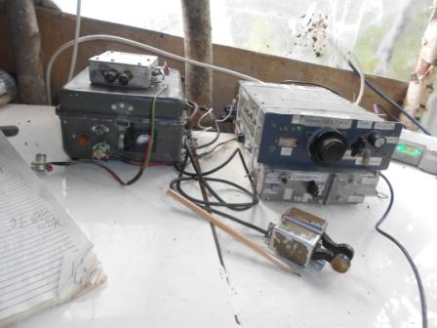
Пауза… а ведь: «Цигель, цигель ай-лю-лю!», осталось около 7-ми минут до завершения «Осеннего полевого дня»…
Неплохо… Старый знакомый и всем знакомый Rumi LZ2RS.
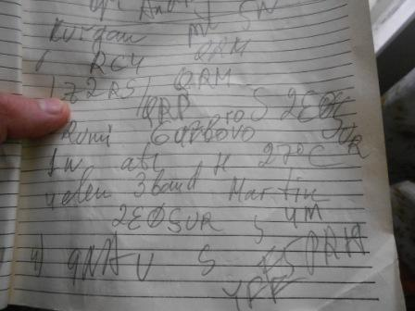
Не слышит! Словно у меня нет передатчика! Проходит 599, Martin меня принял, передал: «UA1CEG/p pse AS1»…
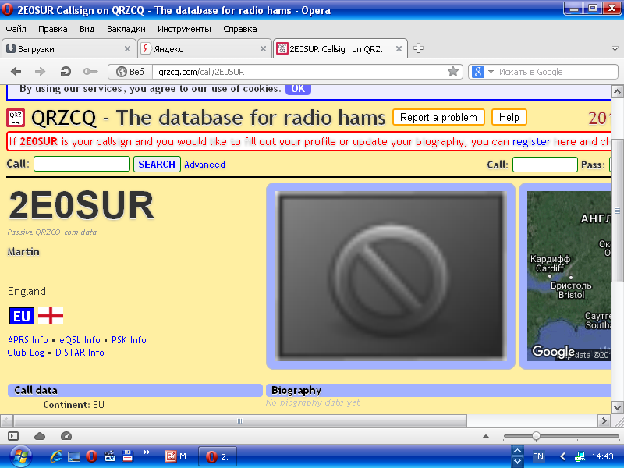
Бесполезно… RUMI меня не услышал абсолютно, хотя-бы «QRZ?» передал.
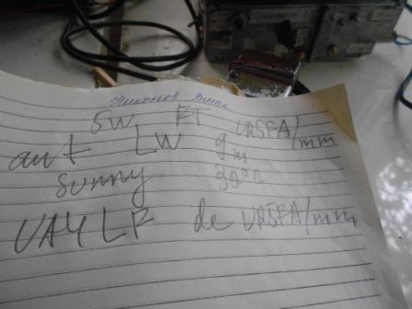
Но тут Fortuna улsбнулась во все 32 зуба! Олег UR5FA услышит, нисколько не сомневаюсь! В его адрес восторженных отзывов в QRP обществе, в отличии от «R», я не помню, зато знаю, что это коротковолновик высокой квалификации.
И точно!
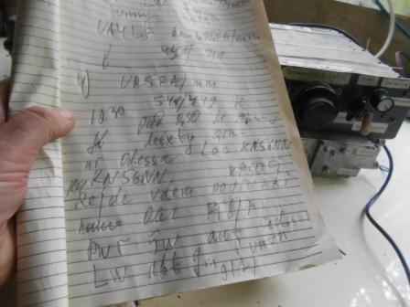
Поговорили от души! Олег на рейде, ждёт погрузки. Антенна у него примитивная- провод 9 метров, вовсе не 4-х элементная направленная, а QSO прошло великолепно!
Всё прошло прекрасно!
В «рандеву» я никого не слышал…

Цитаты из рандеву.
>Гуляю с дочей и дегеном))на14060 громко Владо Z35M,RW9TN/qrp.Прада шум >большой даже на деген.прогнозы прохода не ахти,но жизнь есть!72! RU3NJC
>Доброго дня Всем!
>Сегодня в рандеве таки шумно было, но народу много!
>Еле еле сработал с Петером ON6KZ/qrp 229/449,
>QSBяки и всевозможные рыпелки достали.
>Потом пол Европы выстроилось в очередь за CT1SBH/p,
>куча мала, но его я не слышал.
>А так, сегодня нормально!
>С уважением,
>Виталий US3EN

>Анатолий Рак UR5EFD Всем привет!!! Не везёт сегодня...Слышал много,но >сработал кое- как с Рауно и то в конце потерялись! А потом с UR0ET/p >559/569! Слышал DK3WX с самодельного СДР 5 вт, ON6KZ,UR5FA/mm,DL7UAW/p->iota,LZ2RS,и CQ машину DL4BBJ! Всем хороших выходных!!!72!!!
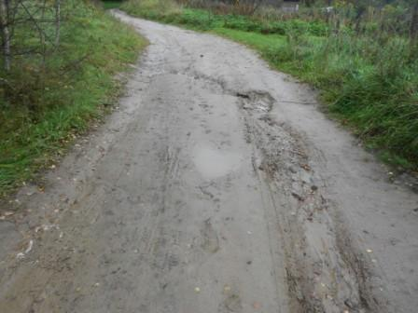

Спасибо всем, кто услышал! До встречи в эфире!

73! UA1CEG Юрий Александров, д.Гарболово. Ленинградской области, Всеволожского района.

LO23, KP50FI.

Сайт: www.ua1ceg.ru

